Муниципальное автономное дошкольное образовательное учреждение

«Детский сад № 58»

Организаторы: Дурило И.А., Титякова Т.П.

**Спортивное развлечение**

**«Веселые старты»**

**Цель**: формирование положительного настроения от занятия физической культурой.

**Задачи.**

1. Приобщать детей к здоровому образу жизни через двигательную активность: формировать положительный настрой на спортивные игры и упражнения.

2. Формировать у детей жизненно важные двигательные навыки и умения, способствовать укреплению здоровья.

3. Вызывать положительные эмоции от движения.

Оборудование: мячи, обручи, дощечки, деревянные лошадки, игрушка кошка.

**Ход:**

Дети встают в круг. Ребята, кошка принесла для вас много разных предметов и хочет с вами поиграть.

Давайте посмотрим, что она на принесла. Мячики. Берите каждый по мячу и поиграем с ними.

Мячики все мы взяли,

С ними быстро зашагали.

А теперь все побежали,

Надо в круг теперь всем встать,

Мячики нам показать.

Мячики поднимаем,

А теперь опускаем!

Стали дети приседать,

Мячиками об пол стучать!

А теперь попрыгаем.

А теперь зашагаем,

И мячи убираем.

Все проходят мимо корзинки и кладут туда мячи.

Кошка: Вот какие молодцы, а вы умеете ходить и перепрыгивать по кочкам?

Упражнение “Пройди по кочкам”

Раскладываются дощечки, дети по ним проходят цепочкой друг за другом.

А сейчас лошадки взяли и на них мы поскакали.

Упражнение: «Лошадки».

А теперь кошка поиграть с вами хочет. Она сидит, спряталась, претворилась будто спит. А мы пойдем ее разбудим и посмотрим, что же будет. (Дети подходят со словами игры к кошке, будят ее и убегают, кошка ребят догоняет).

Проводится игра «Хитрый кот!»

Кошка просит и вас научить ее играть. Давайте поиграем в игру «Пузырь»

(Проводится игра)

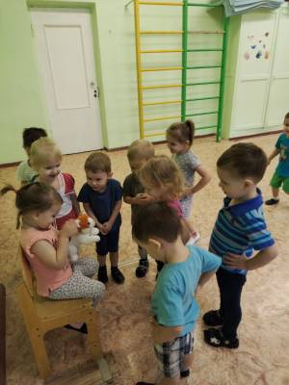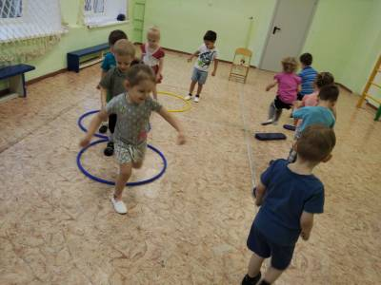Кошка: Ребята, мне очень понравилось с вами играть. Я обязательно приду к вам опять, до свидания!

